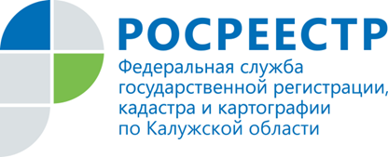
ПРЕСС-РЕЛИЗ
Поздравляем кадастровых инженеров с профессиональным праздником!
Ежегодно 24 июля в нашей стране отмечается День кадастрового инженера. Этот день был выбран в качестве праздничного для представителей данной профессии из-за даты регистрации Федерального закона «О государственном кадастре недвижимости».
Управление Росреестра по Калужской области поздравляет всех кадастровых инженеров с профессиональным праздником!
Кадастровые инженеры в настоящее время объединяют в себе функции нескольких специальностей. Они должны разбираться в геодезии, землеустроении, уметь оценивать состояние и стоимость земельного участка. Очень важным дополнением к вышеописанным навыкам будет знание юриспруденции. Именно из-за высокой сложности и важности трудового процесса представители этой профессии были удостоены собственного праздника.
Оценка состояния участка, определение его границ, подготовка технической документации, составление технического плана объектов недвижимости – все эти мероприятия осуществляет один человек. От качественной работы кадастрового инженера зависит достоверность информации, занесенной в Единый государственный реестр недвижимости (ЕГРН). Безошибочность и оперативность действий, квалифицированная помощь в сложных и нестандартных ситуациях, комплексный подход - эти качества из обычного специалиста делают профессионала своего дела, который способен сэкономить время и средства заказчика.
Всего на территории Калужской области осуществляют свою деятельность более 400 аттестованных кадастровых инженеров.
С праздником, коллеги!

